**鼎甲数据归档系统 --设计说明书**

1. 前言

## 1.1安装与初始化及软件主要参数设置

软件环境：

JDK1.8

Maven：3.3.9

Mysql:5.7

软件编译：

cd /service/

mvn clean install

软件部署：

./start.sh

## 1.2软件故障排除

查看服务进程：

ps –ef | grep service

查看进程是否存在:

如果不存在，进入/service/

启动服务：./start.sh

查看日志：

cd /logs

tail -f logs.log

## 1.3 运行环境

硬件环境(主机)：

主机配置：i7 9代，内存8G，硬盘256G

软件环境(主机)：

服务器环境：操作系统：CentOS7.5

CPU：4cores

内存：32GB

DISK：500GB

客户端：终端

## 1.4系统概述

档案的来源多种多样，不同的档案管理机构之间可能存在档案的交换或转移，内部的多个档案管理机构之间也可能存在档案交换或转移，利用管理系统，可快速准确定位档案信息并确保档案信息的严谨性和完整性。

1. 总体设计

2.1功能结构图

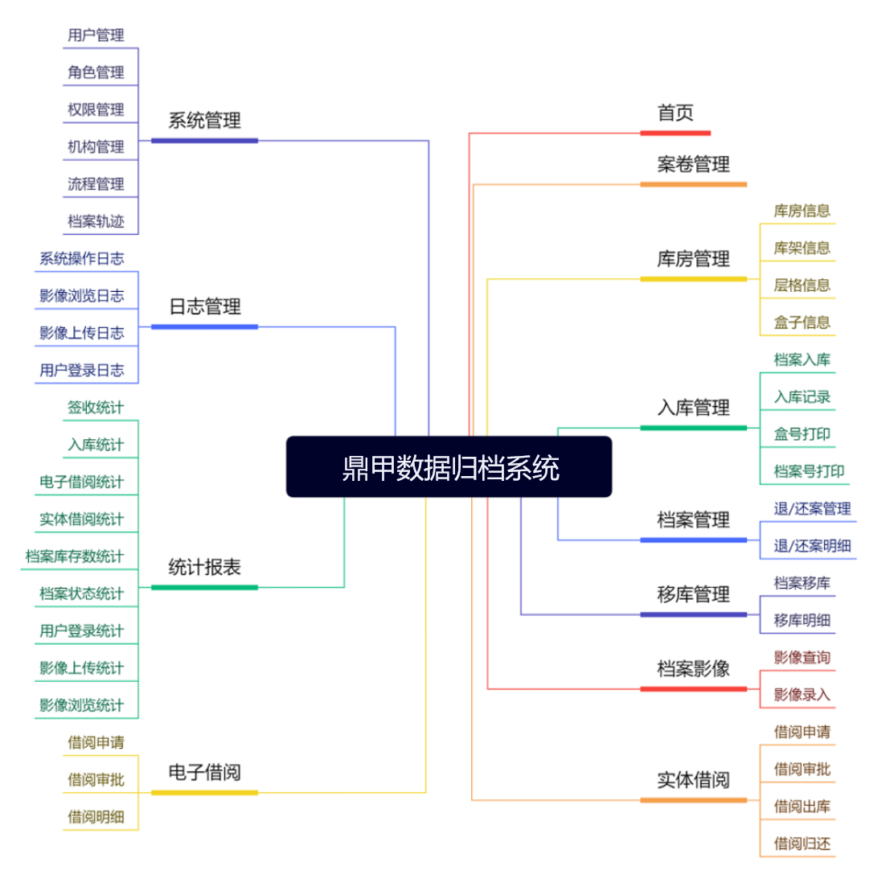

2.2界面效果图

**2.2.1登录系统**

在浏览器输入系统地址，点击【enter】键，进入系统登录页面，用户依次输入自己的账号、密码后，点击【登录】按钮，进入鼎甲数据归档系统。

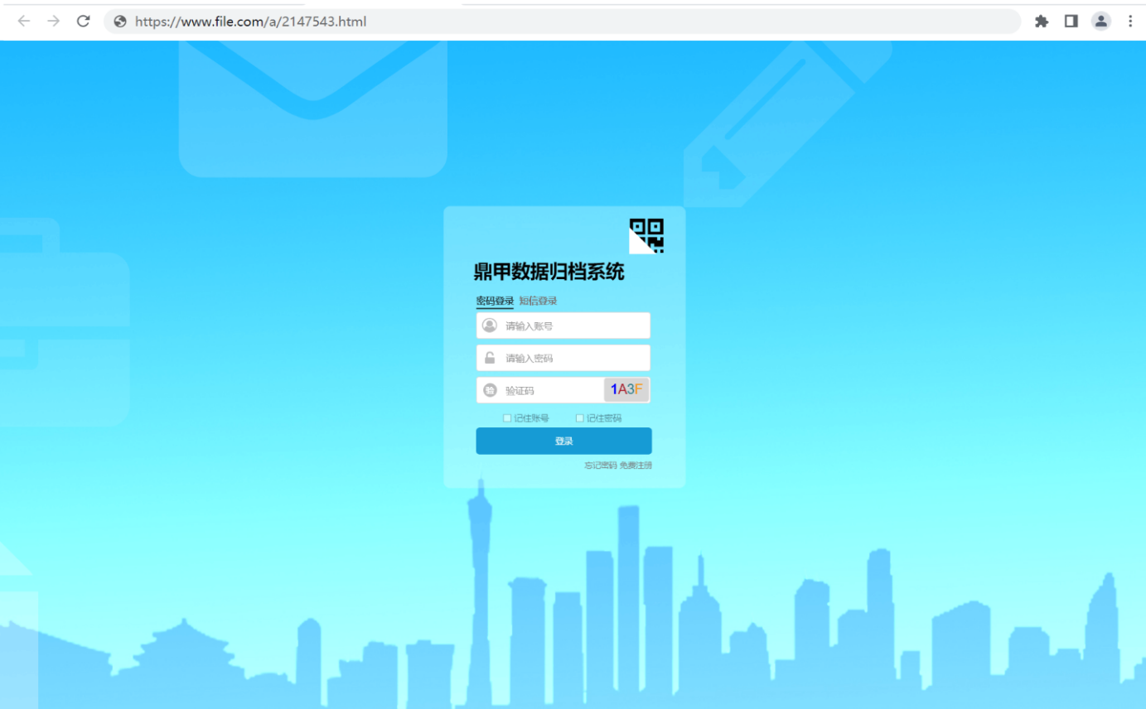

**2.2.2系统首页**

点击【登录】按钮，进入系统首页，可以查看数据总览：库房总数、入库档案总数

、档案影像数、实体借阅数、待入库数。图表展示信息：电子档案借阅状态统计、实体借阅审批统计、实体档案入库数统计、档案影像入库数统计。

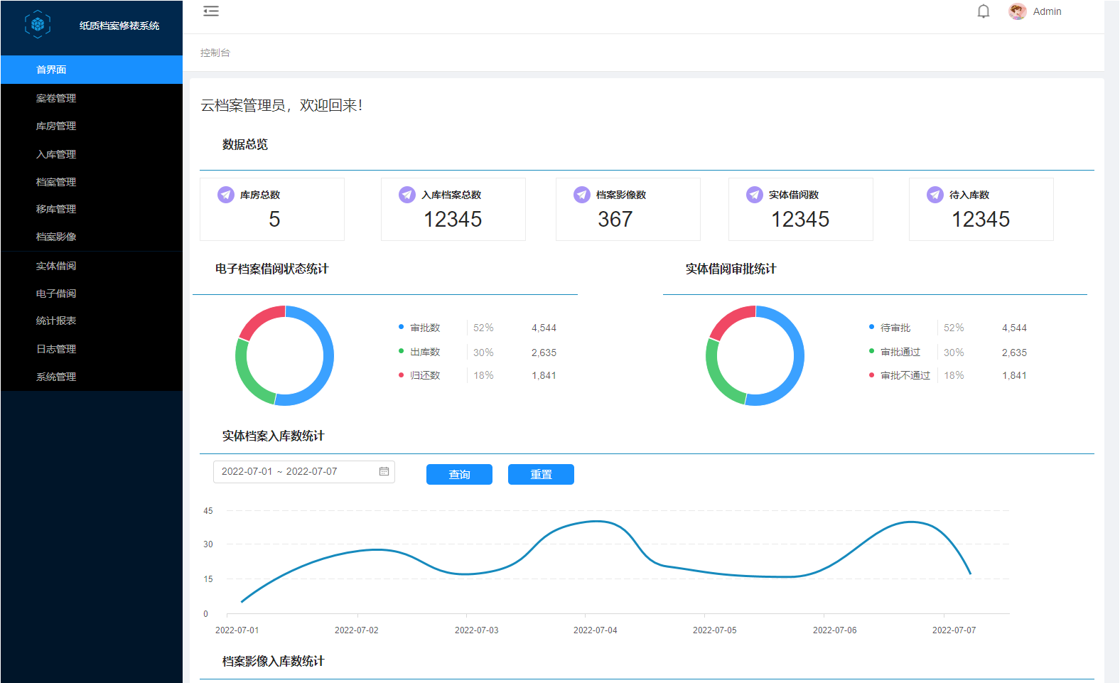

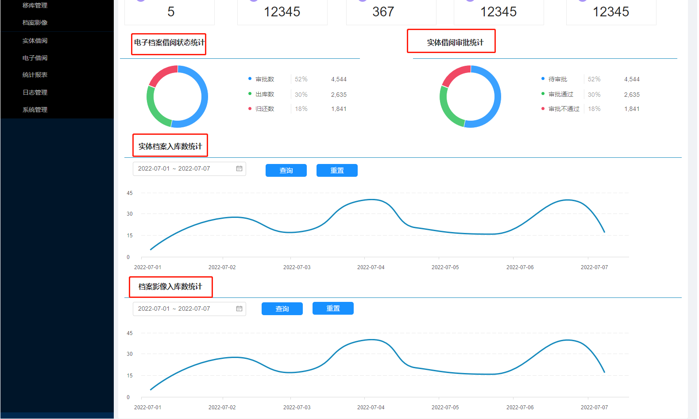

**2.2.3案卷管理**

点击【案卷管理】菜单，再点击签收管理菜单，展示案卷签收记录，展示信息：序号、收件编号、交付人、签收人、签收时间。

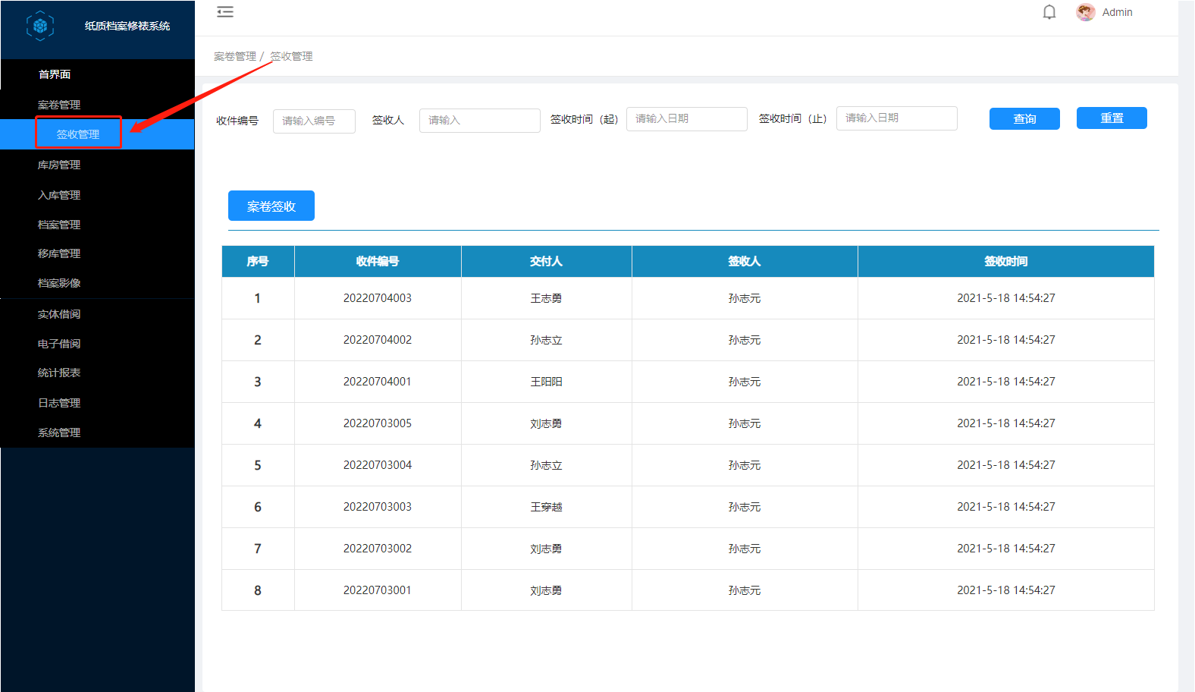

**2.2.4库房管理**

点击【库房信息】菜单，能看到个库房存放档案的数量，库房数量层级等，展示信息：序号、库房号、库房名称、货架数、层格数、已放案卷数、状态、归档年份、创建人、创建时间。

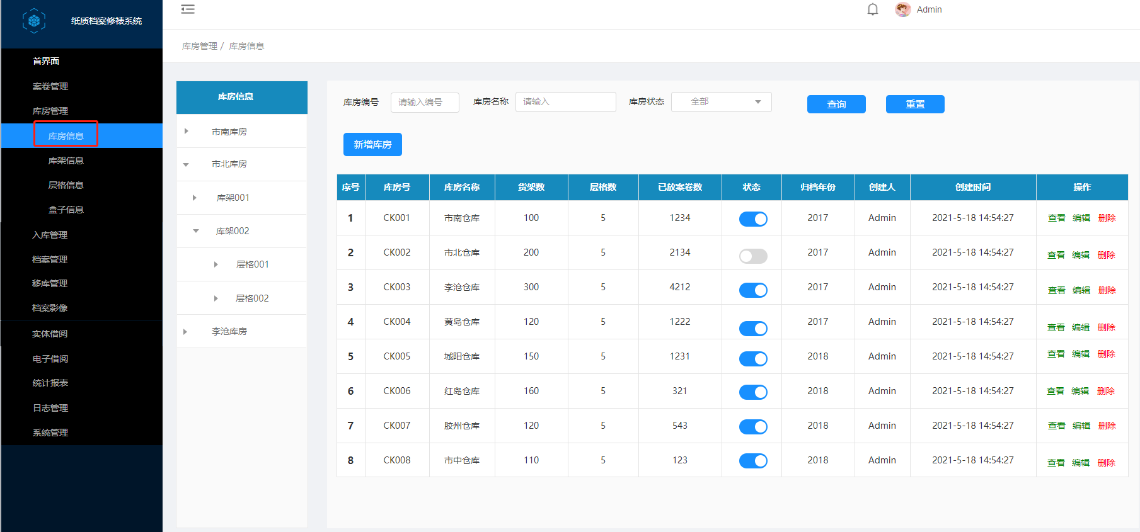

**2.2.5 档案入库**

点击【档案入库】菜单，可以查询档案所在的盒号。

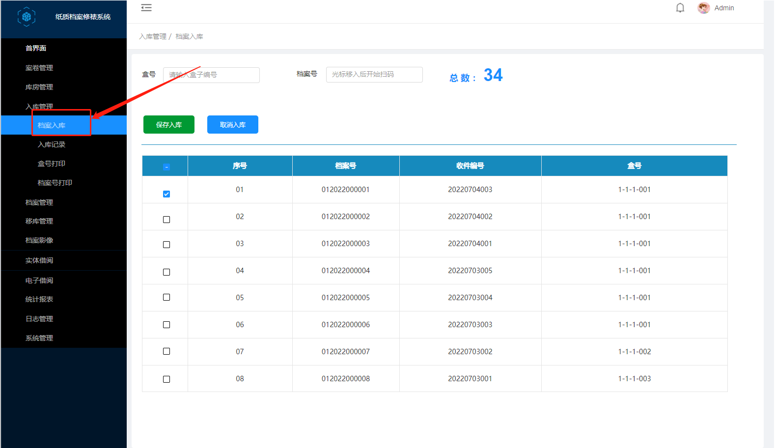

点击【入库记录】菜单，可以查询档案入库时间、入库人员、档案编号、收件编号等信息。

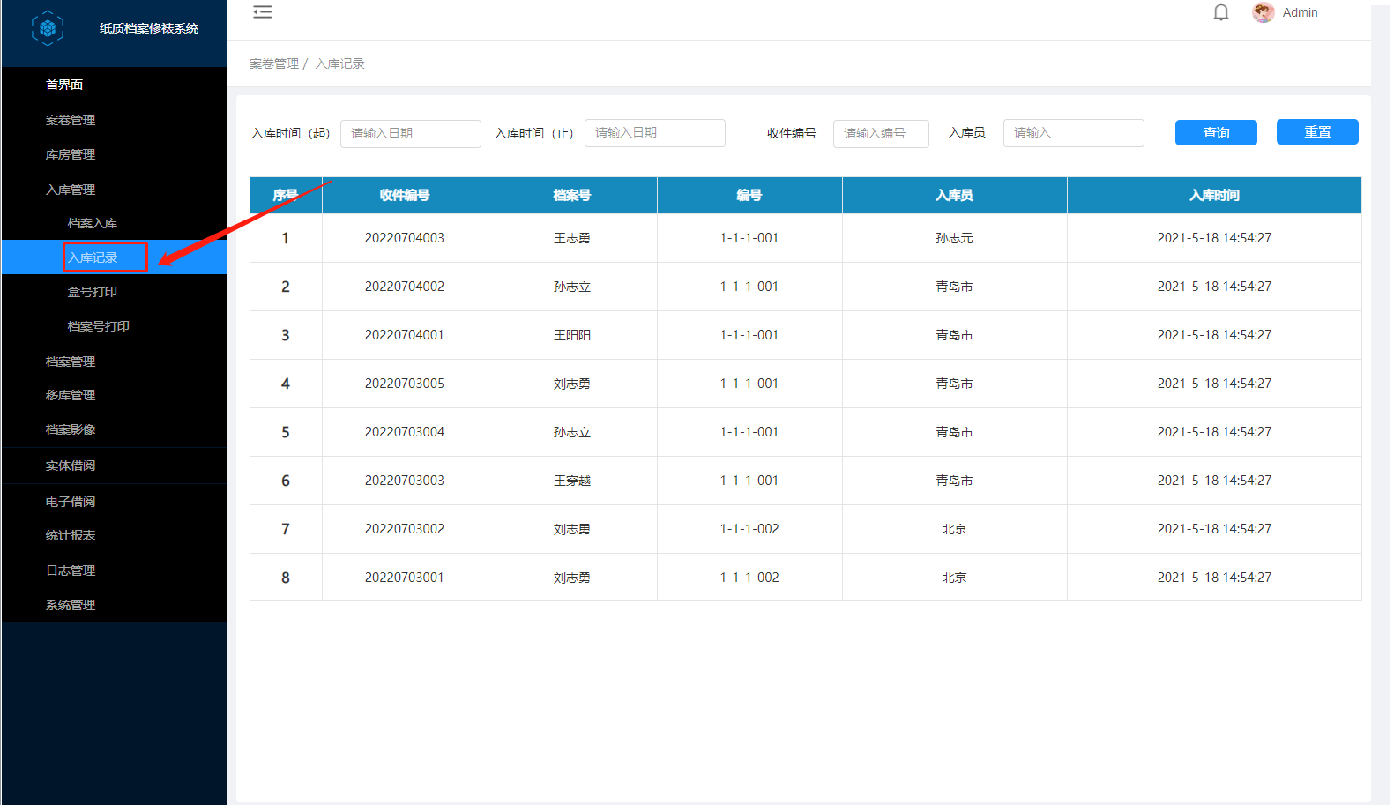

**2.2.6档案管理**

点击【退/还案管理】菜单，可以看到已经录入系统的档案信息，展示信息：收件编号、档案编号、所在位置、状态、档案等级、签收人、签收时间、入库人、入库时间。

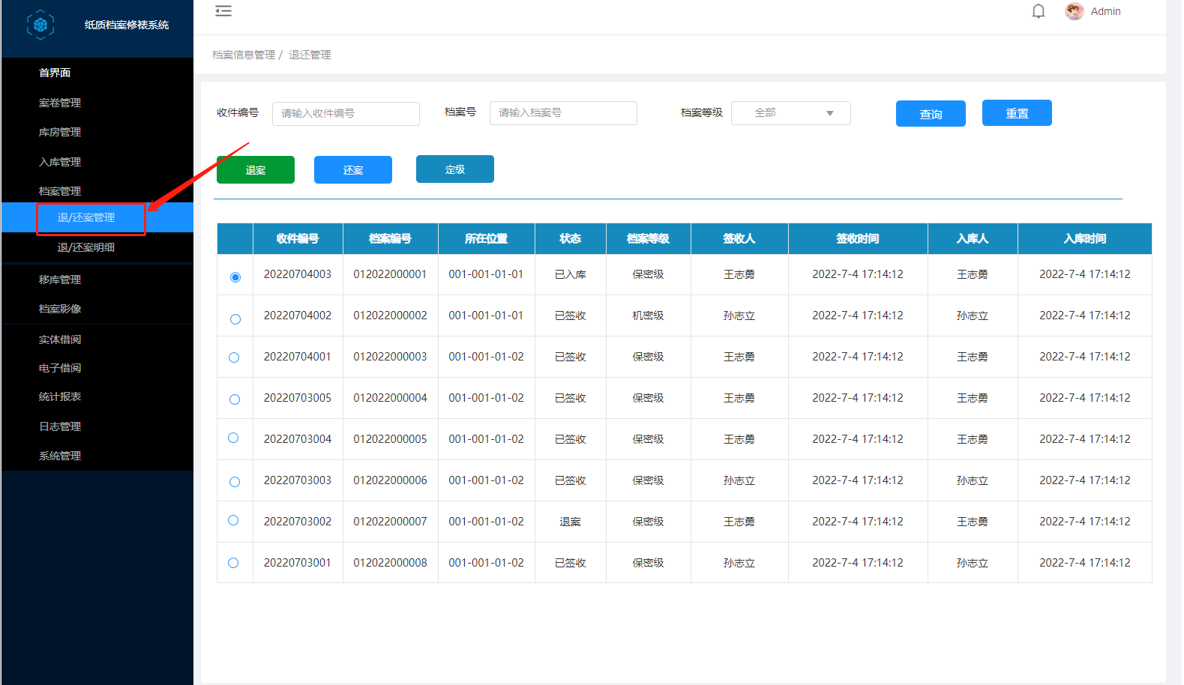

档案退案信息

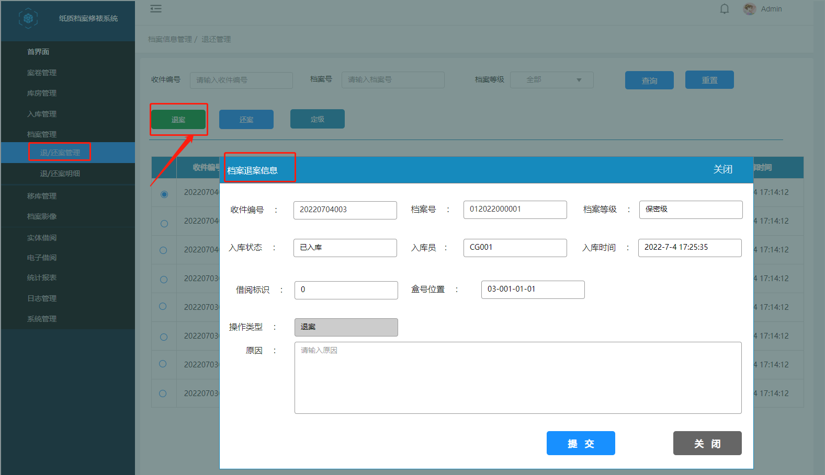

**2.2.7 移库管理**

点击【档案移库】菜单，可以对所有的入库档案进行移库操作。

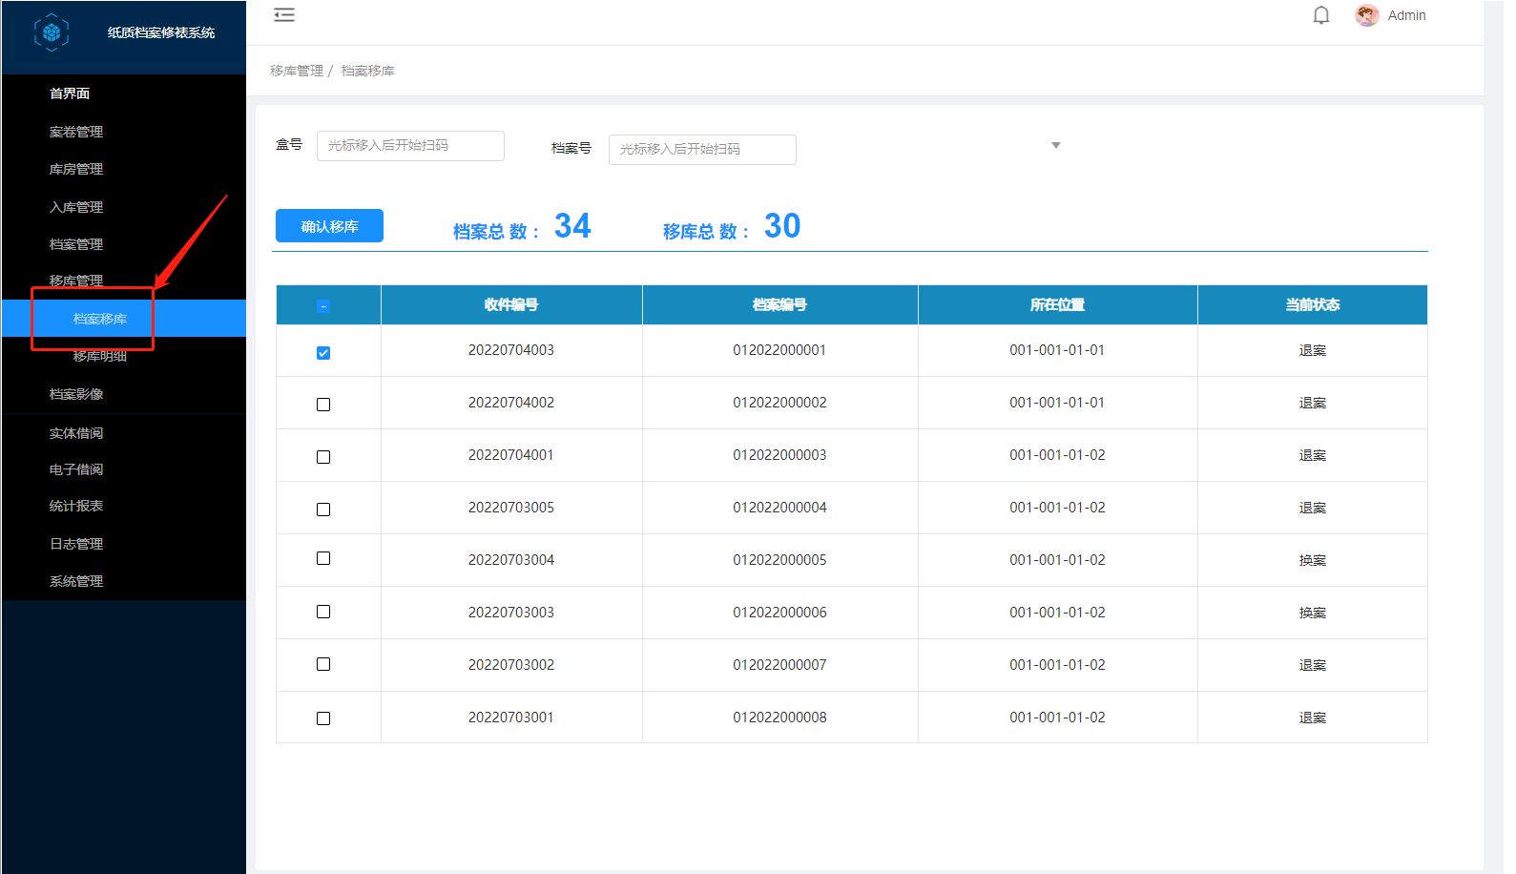

点击【移库明细】菜单，可以查看移库的记录明细，展示信息：序号、收件编号、档案编号、所在位置、原因、操作类型、移库操作员、操作时间。

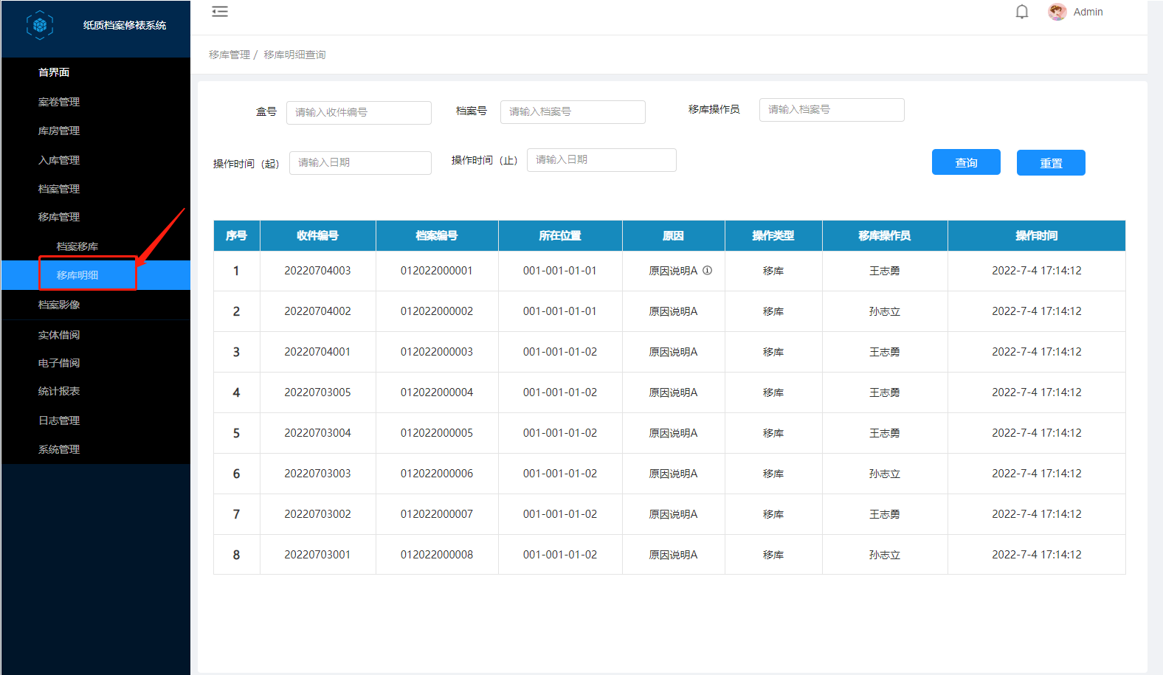

**2.2.8 实体借阅**

点击【借阅申请】菜单，可以查看档案的所有借阅申请记录，包括：申请编号、收件编号、借阅人姓名、申请日期、借阅天数、审批结果、备注等。

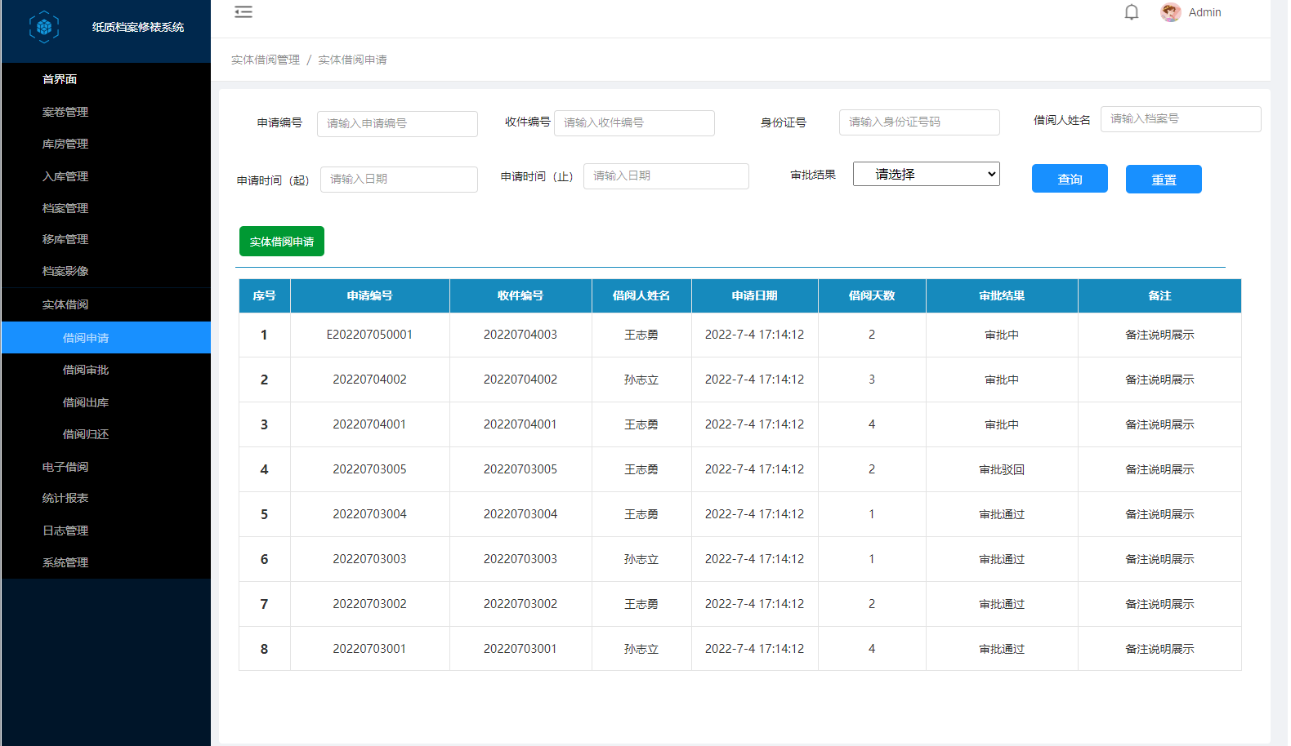

**2.2.9 借阅出库**

点击【借阅出库】菜单，可以查看档案的借阅出库记录，包括：申请编号、收件编号、档案号、所在位置、出库状态、申请人、申请日期等。

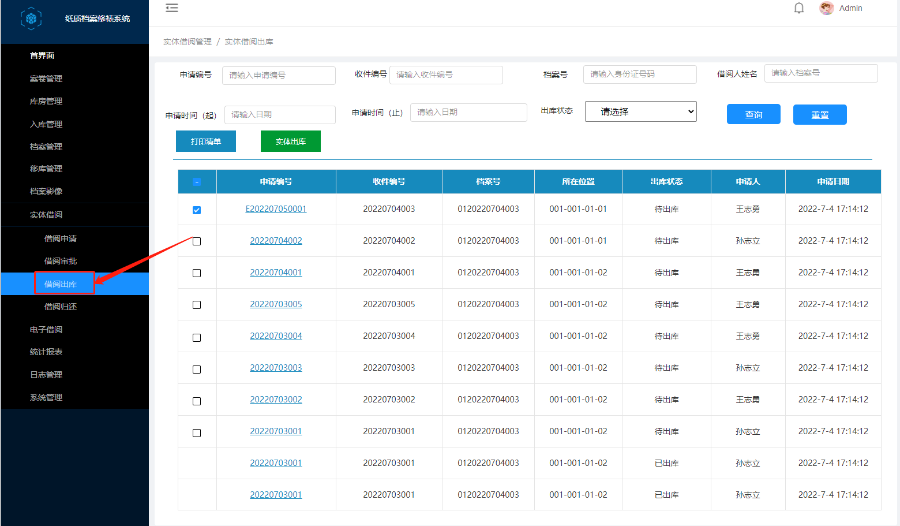

1. 接口设计

3.1档案管理

3.1.1案卷管理接口

请求路径

/Record-management/uploadRecord.do

请求方式 POST

**json参数**

{

"shoujianId": 1,

"address": 1,

"grade":"10",

"qianshouren":"xxxx",

"qianshouTime":"xxxx",

"rukuren":"xxxx",

"rukuTime":"xxxx",

}

**json参数字段说明**

|  |  |  |  |
| --- | --- | --- | --- |
| **参数名** | **类型** | **必选** | **说明** |
| shoujianId | String | 是 | 收件编号 |
| address | String | 是 | 放置位置 |
| grade | String | 是 | 档案等级 |
| qianshouren | String | 是 | 签收人 |
| qianshouTime | Date | 是 | 签收时间 |
| rukuren | String | 是 | 入库人 |
| rukuTime | Date | 是 | 入库时间 |

**返回示例**

{

"code": 0,

"data": {},

"flag": true,

"msg": “”,

}

**返回参数说明**

|  |  |  |
| --- | --- | --- |
| **字段名称** | **字段类型** | **注释说明** |
| flag | boolean | 异常标识 |
| code | int | 错误码 |
| msg | string | 错误信息 |
| data | Object | 返回数据 |

3.1.2库房管理接口

请求路径

/Record-management/updateRecord.do

请求方式 POST

**json参数**

{

"recordId": 1,

"shoujianId": xx,

"address": xxx,

"grade":"10",

"qianshouren":"xxxx",

"qianshouTime":"xxxx",

"rukuren":"xxxx",

"rukuTime":"xxxx",

}

**json参数字段说明**

|  |  |  |  |
| --- | --- | --- | --- |
| **参数名** | **类型** | **必选** | **说明** |
| recordId | String | 是 | 档案编号 |
| shoujianId | String | 是 | 收件编号 |
| address | String | 是 | 放置位置 |
| grade | String | 是 | 档案等级 |
| qianshouren | String | 是 | 签收人 |
| qianshouTime | Date | 是 | 签收时间 |
| rukuren | String | 是 | 入库人 |
| rukuTime | Date | 是 | 入库时间 |

**返回示例**

{

"code": 0,

"data": {},

"flag": true,

"msg": “”,

}

**返回参数说明**

|  |  |  |
| --- | --- | --- |
| **字段名称** | **字段类型** | **注释说明** |
| flag | boolean | 异常标识 |
| code | int | 错误码 |
| msg | string | 错误信息 |
| data | Object | 返回数据 |

3.1.3 档案入库接口

请求路径

/Record-management/deleteRecord.do

请求方式 POST

**json参数**

{

"recordId":"10",

}

**json参数字段说明**

|  |  |  |  |
| --- | --- | --- | --- |
| **参数名** | **类型** | **必选** | **说明** |
| recordId | String | 是 | 档案编号 |

**返回示例**

{

"code": 0,

"data": {},

"flag": true,

"msg": “”,

}

**返回参数说明**

|  |  |  |
| --- | --- | --- |
| **字段名称** | **字段类型** | **注释说明** |
| flag | boolean | 异常标识 |
| code | int | 错误码 |
| msg | string | 错误信息 |
| data | Object | 返回数据 |

3.1.4档案信息查询接口

请求路径

/Record-management/getRecordFormatTypeList.do

请求方式 POST

**json参数**

{

"recordId":"10",

}

**json参数字段说明**

|  |  |  |  |
| --- | --- | --- | --- |
| **参数名** | **类型** | **必选** | **说明** |
| recordId | String | 是 | 档案编号 |

**返回示例**

{

"code": 0,

"data": {},

"flag": true,

"msg": “”,

}

**返回参数说明**

|  |  |  |
| --- | --- | --- |
| **字段名称** | **字段类型** | **注释说明** |
| flag | boolean | 异常标识 |
| code | int | 错误码 |
| msg | string | 错误信息 |
| data | Object | 返回数据 |

3.1.5根据档案类型查询导出信息接口

请求路径

/export-management/getExportTypeList.do

请求方式 POST

**json参数**

{

"Date": 1,

"Type":"10"

}

**json参数字段说明**

|  |  |  |  |
| --- | --- | --- | --- |
| **参数名** | **类型** | **必选** | **说明** |
| Date | String | 是 | 日期 |
| Type | String | 是 | 导出类型 |

**返回示例**

{

"code": 0,

"data": {},

"flag": true,

"msg": “”,

}

**返回参数说明**

|  |  |  |
| --- | --- | --- |
| **字段名称** | **字段类型** | **注释说明** |
| flag | boolean | 异常标识 |
| code | int | 错误码 |
| msg | string | 错误信息 |
| data | Object | 返回数据 |

3.2用户管理

3.2.1登录接口

请求路径

/user-management/login.do

请求方式 POST

**json参数**

{

"username": 1,

"password":"123456",

"adress":"xxxx"

}

**json参数字段说明**

|  |  |  |  |
| --- | --- | --- | --- |
| **参数名** | **类型** | **必选** | **说明** |
| password | String | 是 | 密码 |
| username | String | 是 | 用户名 |
| adress | String | 是 | 用户adress |

**返回示例**

{

"code": 0,

"data": {},

"flag": true,

"msg": “”,

}

**返回参数说明**

|  |  |  |
| --- | --- | --- |
| **字段名称** | **字段类型** | **注释说明** |
| flag | boolean | 异常标识 |
| code | int | 错误码 |
| msg | string | 错误信息 |
| data | Object | 返回数据 |

3.2.2注销接口

请求路径

/user-management/cancel.do

请求方式 POST

**json参数**

{

"username": 1,

"password":"123456"

}

**json参数字段说明**

|  |  |  |  |
| --- | --- | --- | --- |
| **参数名** | **类型** | **必选** | **说明** |
| password | String | 是 | 密码 |
| username | String | 是 | 用户名 |

**返回示例**

{

"code": 0,

"data": {},

"flag": true,

"msg": “”,

}

**返回参数说明**

|  |  |  |
| --- | --- | --- |
| **字段名称** | **字段类型** | **注释说明** |
| flag | boolean | 异常标识 |
| code | int | 错误码 |
| msg | string | 错误信息 |
| data | Object | 返回数据 |

3.2.3注册接口

请求路径

/user-management/registered.do

请求方式 POST

**json参数**

{

"username": 1,

"password":"123456",

"scoreone":"xxxx",

"Adress":"xxxx",

"Role":"xxxx",

"Picture":"xxxx",

"File":"xxxx",

}

**json参数字段说明**

|  |  |  |  |
| --- | --- | --- | --- |
| **参数名** | **类型** | **必选** | **说明** |
| password | String | 是 | 密码 |
| username | String | 是 | 用户名 |
| scoreone | String | 是 | 手机号 |
| Role | String | 是 | 角色 |
| Picture | String | 是 | 照片 |
| Adress | String | 是 | 区域 |
| File | String | 是 | 附件 |

**返回示例**

{

"code": 0,

"data": {},

"flag": true,

"msg": “”,

}

**返回参数说明**

|  |  |  |
| --- | --- | --- |
| **字段名称** | **字段类型** | **注释说明** |
| flag | boolean | 异常标识 |
| code | int | 错误码 |
| msg | string | 错误信息 |
| data | Object | 返回数据 |

3.2.4信息修改接口

请求路径

/user-management/Changeuser.do

请求方式 POST

**json参数**

{

"username": 1,

"password":"123456",

"scoreone":"xxxx",

"Adress":"xxxx",

"Role":"xxxx",

"Picture":"xxxx",

"File":"xxxx",

}

**json参数字段说明**

|  |  |  |  |
| --- | --- | --- | --- |
| **参数名** | **类型** | **必选** | **说明** |
| password | String | 是 | 密码 |
| username | String | 是 | 用户名 |
| Sex | String | 否 | 性别 |
| Role | String | 否 | 角色 |
| Picture | String | 否 | 照片 |
| password | String | 否 | 密码 |
| Adress | String | 否 | 区域 |
| File | String | 否 | 附件 |
| Department | String | 否 | 部门 |

**返回示例**

{

"code": 0,

"data": {},

"flag": true,

"msg": “”,

}

**返回参数说明**

|  |  |  |
| --- | --- | --- |
| **字段名称** | **字段类型** | **注释说明** |
| flag | boolean | 异常标识 |
| code | int | 错误码 |
| msg | string | 错误信息 |
| data | Object | 返回数据 |

3.3权限管理

3.3.1权限新增接口

请求路径

/security-management/Addpermission.do

请求方式 POST

**json参数**

{

"username": 1,

"Wechatnumber":"123456",

"Sex":"xxxx",

"Role":"xxxx"

}

**json参数字段说明**

|  |  |  |  |
| --- | --- | --- | --- |
| **参数名** | **类型** | **必选** | **说明** |
| username | String | 是 | 用户名 |
| Wechatnumber | String | 是 | 微信号 |
| Sex | String | 是 | 性别 |
| Role | String | 是 | 角色 |

**返回示例**

{

"code": 0,

"data": {},

"flag": true,

"msg": “”,

}

**返回参数说明**

|  |  |  |
| --- | --- | --- |
| **字段名称** | **字段类型** | **注释说明** |
| flag | boolean | 异常标识 |
| code | int | 错误码 |
| msg | string | 错误信息 |
| data | Object | 返回数据 |

3.3.2权限删除接口

请求路径

/security-management/Deletepermission.do

请求方式 POST

**json参数**

{

"username": 1,

"Wechatnumber":"123456",

"Sex":"xxxx",

"Role":"xxxx"

}

**json参数字段说明**

|  |  |  |  |
| --- | --- | --- | --- |
| **参数名** | **类型** | **必选** | **说明** |
| username | String | 是 | 用户名 |
| Wechatnumber | String | 是 | 微信号 |
| Sex | String | 是 | 性别 |
| Role | String | 是 | 角色 |

**返回示例**

{

"code": 0,

"data": {},

"flag": true,

"msg": “”,

}

**返回参数说明**

|  |  |  |
| --- | --- | --- |
| **字段名称** | **字段类型** | **注释说明** |
| flag | boolean | 异常标识 |
| code | int | 错误码 |
| msg | string | 错误信息 |
| data | Object | 返回数据 |

3.3.3权限列表查询接口

请求路径

/Interne-pending/Querypermission.do

请求方式 POST

**json参数**

{

"username": 1,

"Wechatnumber":"123456",

"Sex":"xxxx",

"Role":"xxxx",

"isActivate":"xxxx"

"Permissionlist":"xxxx"

}

**json参数字段说明**

|  |  |  |  |
| --- | --- | --- | --- |
| **参数名** | **类型** | **必选** | **说明** |
| username | String | 是 | 用户名 |
| Wechatnumber | String | 是 | 微信号 |
| Sex | String | 是 | 性别 |
| Role | String | 是 | 角色 |
| isActivate | String | 是 | 是否激活 |
| Permissionlist | String | 是 | 权限列表 |

**返回示例**

{

"code": 0,

"data": {},

"flag": true,

"msg": “”,

}

**返回参数说明**

|  |  |  |
| --- | --- | --- |
| **字段名称** | **字段类型** | **注释说明** |
| flag | boolean | 异常标识 |
| code | int | 错误码 |
| msg | string | 错误信息 |
| data | Object | 返回数据 |

3.3.4管理员权限赋予接口

请求路径

/security-management/Adminpermission.do

请求方式 POST

**json参数**

{

"username": 1,

"Wechatnumber":"123456",

"Sex":"xxxx",

"Role":"xxxx"

}

**json参数字段说明**

|  |  |  |  |
| --- | --- | --- | --- |
| **参数名** | **类型** | **必选** | **说明** |
| username | String | 是 | 用户名 |
| Wechatnumber | String | 是 | 微信号 |
| Sex | String | 是 | 性别 |
| Role | String | 是 | 角色 |

**返回示例**

{

"code": 0,

"data": {},

"flag": true,

"msg": “”,

}

**返回参数说明**

|  |  |  |
| --- | --- | --- |
| **字段名称** | **字段类型** | **注释说明** |
| flag | boolean | 异常标识 |
| code | int | 错误码 |
| msg | string | 错误信息 |
| data | Object | 返回数据 |

1. 表设计

4.1 档案信息表

**简要描述：**

* 描述档案储存信息

|  |  |  |  |  |
| --- | --- | --- | --- | --- |
| 字段 | 类型 | 空 | 默认 | 注释 |
| recordId | String | true | Null | 档案编号 |
| address | String | true | Null | 放置位置 |
| shoujianId | String | true | Null | 收件编号 |
| grade | String | true | Null | 档案等级 |
| qianshouren | String | true | Null | 签收人 |
| qianshouTime | String | true | Null | 签收时间 |
| rukuren | String | true | Null | 入库人 |
| rukuTime | String | true | Null | 入库时间 |

* 备注：无

4.2 借阅人员信息表

**简要描述：**

* 借阅人员信息

|  |  |  |  |  |
| --- | --- | --- | --- | --- |
| 字段 | 类型 | 空 | 默认 | 注释 |
| adress | String | flase | Null | 区域 |
| queryName | String | true | Null | 查询人员 |
| queryData | String | flase | Null | 查询日期 |
| UserName | String | true | Null | 人员 |
| Sex | String | true | Null | 性别 |
| age | String | true | Null | 年龄 |
| warnData | String | true | Null | 住址 |
| Isanalysis | String | flase | Null | 文化程度 |
| tone | String | flase | Null | 学历 |
| analysisName | String | true | Null | 毕业院校 |
| analysisData | String | flase | Null | 上级 |
| score | String | true | Null | 职位 |
| shadow | String | true | Null | 人员状态 |
| texture | String | true | Null | 素养 |
| position | String | true | Null | 技能 |
| layout | String | true | Null | 证书 |

* 备注：无

4.3 用户管理表

**简要描述：**

* 描述储存用户信息

|  |  |  |  |  |
| --- | --- | --- | --- | --- |
| 字段 | 类型 | 空 | 默认 | 注释 |
| password | String | flase | Null | 密码 |
| username | String | flase | Null | 用户名 |
| scoreone | String | flase | Null | 手机号 |
| Sex | String | true | Null | 性别 |
| Role | String | true | Null | 角色 |
| Picture | String | true | Null | 照片 |
| isActivate | String | true | Null | 是否激活 |
| Adress | String | flase | Null | 区域 |
| File | String | flase | Null | 附件 |

* 备注：无

1. 非功能性设计

## 5.1 性能设计

数据库采用主从方式；

合理的应用程序架构：MVC

数据缓存：redis

搭建两套应用服务器，应用SL[改成SLB]B负载均衡，提高系统性能，应对多用户、高并发业务场景；

平均响应时间 小于100ms; 最大响应时间不超过500ms

资源利用率：cpu平均利用率30%，最高不超过80%； 内存利用率平均45%，最高不超过80%；

请求并发量≈90

## 5.2 安全性设计

定义基于角色的权限管理机制，不同角色人员访问权限内数据

服务器只开放需要的端口

数据库操作使用预编译预计，防止SQL注入[增加XSS注入、CSRF注入]、

非登录用户不允许进入系统

接口添加签名校验

## 5.3 其他非功能性设计

**易用性、界面友好性**：

用户交互界面绘图考虑不同层面用户对信息使用的不同需求，要求页面美观大方，操作简便，界面术语名称一致。

**兼容性**

**操作系统**：系统服务端及选用的数据库、中间件，应兼容Linux不同发行版或Windows不同版本；

**产品版本**：系统升级可兼容以前版本所有数据，不会造成数据丢失；

**浏览器**：应兼容主流浏览器&版本，系统监测报告中应明确体现浏览器兼容列表。

**可移植性**

提高代码可移植性，降低代码重复开发工作量。